PED-100A智能温湿度控制器使用说明
一、概述
本产品为普通型温湿度控制器，通过对加热器的控制，有效控制应用设备的环境温度与湿度，从而阻止了凝露的产生和防止爬电事故，实现了电力、机械等行业对湿度的自动控制要求。
二、技术指标
- 安装方式：嵌入式
- 工作电源：AC220V±10%
- 湿度控制：≥85%RH继电器闭合，≤75%RH继电器复位，控制误差 ±2%RH；
- 温度控制：≤5 ℃时继电器闭合，≥11℃时继电器复位，控制误差 <1℃；0
- 输出功率：AC220V 6A
- 功 耗：1W（AC220V）
- 外型尺寸：48*48*80mm开孔尺寸：45*45mm
三、功能说明
- 控制器接通电源后，电源指示灯亮；
- 当控制器检测到湿度大于85%时，自动启动加热器加热，除湿指示灯亮。湿度小于75%后自动退出加热。
- 当控制器检测到温度小于5℃时，自动启动加热器加热，加热指示灯亮。温度大于11℃时自动退出加热。
- 当温度传感器不接或损坏时，加热器自动断开，避免长时间工作损坏器件。
- 按强制键，加热/除湿指示灯闪亮，强制灯常亮，控制器进入强制加热状态，再按该键，控制器恢复自动工作状态。
- 按强制键>3s，进入自动检测，检测完自动退出检测程序。
四、控制器与传感器接线示意图（产品代码：PED-100A 型）：

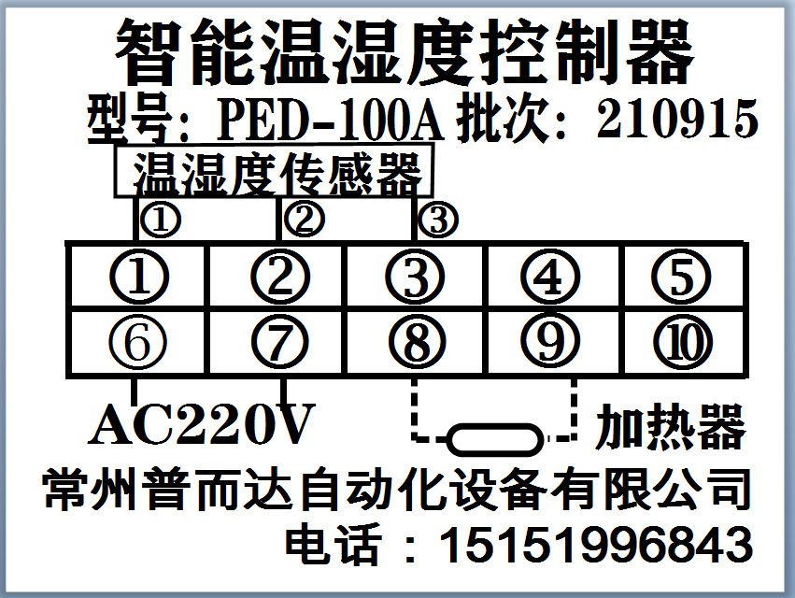





和端子是导通的，可以互换


常州普而达自动化设备有限公司
Changzhou Prada automation equipment Co., Ltd
开票地址：江苏省常州市天宁区青洋北路143号
网址: http://www.czped.com/
联系方式：张先生 15151996843

PED-100A智能温湿度控制器使用说明
一、概述
本产品为普通型温湿度控制器，通过对加热器的控制，有效控制应用设备的环境温度与湿度，从而阻止了凝露的产生和防止爬电事故，实现了电力、机械等行业对湿度的自动控制要求。
二、技术指标
- 安装方式：嵌入式
- 工作电源：AC220V±10%
- 湿度控制：≥85%RH继电器闭合，≤75%RH继电器复位，控制误差 ±2%RH；
- 温度控制：≤5 ℃时继电器闭合，≥11℃时继电器复位，控制误差 <1℃；0
- 输出功率：AC220V 6A
- 功 耗：1W（AC220V）
- 外型尺寸：48*48*80mm开孔尺寸：45*45mm
三、功能说明
- 控制器接通电源后，电源指示灯亮；
- 当控制器检测到湿度大于85%时，自动启动加热器加热，除湿指示灯亮。湿度小于75%后自动退出加热。
- 当控制器检测到温度小于5℃时，自动启动加热器加热，加热指示灯亮。温度大于11℃时自动退出加热。
- 当温度传感器不接或损坏时，加热器自动断开，避免长时间工作损坏器件。
- 按强制键，加热/除湿指示灯闪亮，强制灯常亮，控制器进入强制加热状态，再按该键，控制器恢复自动工作状态。
- 按强制键>3s，进入自动检测，检测完自动退出检测程序。
四、控制器与传感器接线示意图（产品代码：PED-100A 型）：

和端子是导通的，可以互换

常州普而达自动化设备有限公司
Changzhou Prada automation equipment Co., Ltd
开票地址：江苏省常州市天宁区青洋北路143号
网址: http://www.czped.com/
微信联系方式：15151996843

